 |  |  |  | Provincia di Ferrara

1044 piazze per i 40 anni della 1044

….......PERCHE' LA CURA DEI BAMBINI, DELLE FAMIGLIE,DEI SERVIZI,
NON SI PERDA NELLA CRISI ECONOMICA E DI VALORI DI QUESTI ANNI

….......Perché nel territorio provinciale ferrarese i servizi educativi per i
bambini 0-3 anni sono cresciuti in 8 anni del 58%, ma ora a fronte dei tagli economici sia ai Comuni che al fondo sociale, rischiano di chiudere

….......perché nel 2010-2011 nel nostro territorio sono stati accolti 2.216 bambini in età 0-3 anni, ma ne sono rimasti in lista d'attesa 554

…........perché la spesa dello stato per i nidi è pari allo 0,15% del Pil e rafforzare l'investimento avrebbe un impatto marginale sul bilancio pubblico

….........perché è dimostrata da più ricerche l'influenza positiva del nido sullo sviluppo cognitivo e comportamentale dei bambini, sull'occupazione femminile, sul miglioramento delle opportunità per chi proviene da contesti svantaggiati....

..........perché Heckman, premio Nobel per l'economia, ci insegna che investire sui Nidi significa incentivare la crescita economica in proporzione del 1.200%

IL 2 DICEMBRE
LANCIAMO UN SEGNALE
per avere servizi di qualità per tutti i bambini
chiediamo investimenti economici
fondi dedicati ai nidi
criteri di qualità comuni a livello nazionale
Tutte le iniziative saranno raccolte dal Gruppo Nazionale Nidi
ed inviate successivamente al Governo
segreteria@grupponidiinfanzia.it
www.provincia.ferrara.it

ELENCO INIZIATIVE ORGANIZZATE IN OCCASIONE DEL 2 DICEMBRE 2011
PER CELEBRARE I 40 ANNI LEGGE 1044 / 1971 ISTITUTIVA DEI NIDI

Quando | Promossa da | Dove | Titolo dell’iniziativa
Venerdì 2 dicembre  ore 14,30 | 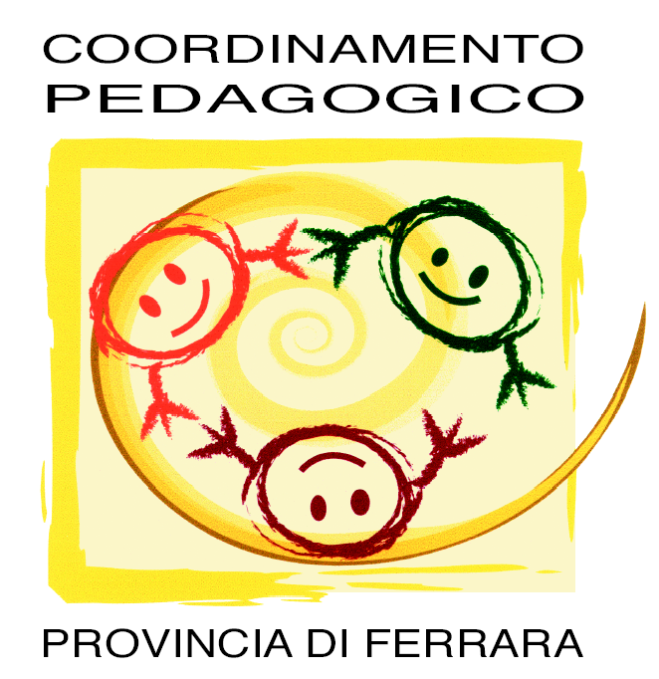 | Ferrara – Sala della Musica - Via Boccaleone 19 | “ASCOLTA! Si fa Nido..!” Narrazione e condivisione di ricordi e buone prassi in 40 ANNI di Nidi con Sandra Benedetti, Nice Terzi e Angela Polato
Lunedì 28 novembre  ore 12.00 | Comune di Ferrara  - Istituzione Servizi educativi | Ferrara – Sala Rotonda del Municipio | Presentazione iniziative svolte nei servizi educativi comunali in occasione dei 40 anni della Legge 1044
Martedì 29 novembre  ore 16,30 | Comune di Ferrara  - Istituzione Servizi educativi | S. Martino (Ferrara) – Nido comunale Il Trenino | Tiziano Tagliani, Sindaco di Ferrara, incontra genitori, bambini e personale del nido Il Trenino
Martedì 29 novembre e mercoledì 30 novembre, ore 16.30 | Comune di Ferrara – Istituzione Servizi educativi | Ferrara – Nido comunale Rampari | Incontro con i genitori sul tema, a seguire merenda con genitori e bambini
Martedì 29 novembre e mercoledì 30 novembre ore 17.00 | Comune di Ferrara – Istituzione Servizi educativi | Ferrara – Scuola d’infanzia Casa del Bambino | Incontro con i genitori dedicata alla storia ed al contesto della nascita dei nidi, con lettura di stralci della legge
Mercoledì 30 novembre ore 21.00 | Comune di Codigoro | Codigoro -Residenza Municipale | Presentazione in Consiglio Comunale di un o.d.g. relativo alla celebrazione dei 40 anni della legge 1044
Mercoledì 30 novembre, giovedì 1° dicembre, venerdì 2 dicembre, ore 17.30  giovedì 8 dicembre ore 15.00 | Comuni di Mirabello e Vigarano Mainarda | Mirabello – Nido comunale Il Veliero;  l’iniziativa dell’8 dicembre nella piazza di Mirabello | Realizzazione di laboratori a tema con i genitori; inoltre, il 2 dicembre, saranno consegnati pergamene e un manifesto su “I diritti naturali di bimbi e bimbe”; l’8 dicembre consegna delle pergamene in piazza, in occasione della festa con i bambini sotto l’albero
Mercoledì 30 novembre ore 17.30 | Comune di S. Agostino | S. Agostino – Nido comunale Il Tiglio | Consegna ai genitori di pergamene e di un manifesto su “I diritti naturali di bimbi e bimbe” con introduzione sul tema
Giovedì 1° dicembre ore 20.30 | Comune di Poggio Renatico | Poggio Renatico – Centro Sociale | “Chi è il bambino oggi?”: incontro sui temi della prima infanzia
Venerdì 2 dicembre ore 16.00 | Comune di Ferrara – Istituzione Servizi educativi | Ferrara – Nido comunale Leopardi | Merenda con genitori e bambini
Venerdì 2 dicembre ore 10.30 | Comune di Berra in collaborazione con Unione Comuni Terre e Fiumi | Berra – Atrio della Residenza Municipale | Visione e condivisione di pensieri sul valore del nostro nido: affissione di un poster che raccoglie pensieri significativi dell’esperienza di nido da parte di genitori e bambini
Da venerdì 2 dicembre | Comune di Bondeno | Bondeno – Nido comunale “Margherita” | Locandina celebrativa e distribuzione di un cartoncino-ricordo ad ogni genitore del nido
Venerdì 2 dicembre ore 10.30 | Comune di Copparo in collaborazione con Unione Comuni Terre e Fiumi | Copparo – Atrio della Residenza Municipale | Visione e condivisione di pensieri sul valore del nostro nido: affissione di un poster che raccoglie pensieri significativi dell’esperienza di nido da parte di genitori e bambini
Venerdì 2 dicembre ore 16.00 - 18.00 | Comune di Cento e i nidi d’infanzia comunali | Cento – Piazza del Guercino | I bambini che frequentano i nidi e i loro genitori fanno festa insieme in piazza con attività e giochi
Venerdì 2 dicembre ore 17.00 | Comune di Codigoro e Coop. Sociale Girogirotondo | Codigoro – Nido comunale Pirin Pin Pin | Pomeriggio con musica, filastrocche e merenda per bambini e genitori
Venerdì 2 dicembre ore 16.30 | Comune di Comacchio e Coop. Sociale Girogirotondo | Comacchio – Nido comunale Il Giglio | Iniziativa pubblica “Una storia lunga 40 anni: la nascita e la crescita dei servizi per l’infanzia a Comacchio” con proiezione di video e narrazione
Venerdì 2 dicembre ore 18.00 | Comune di Comacchio e Coop. Sociale Girogirotondo | Comacchio – Centro infanzia L’Albero delle Meraviglie | Iniziativa pubblica “Una storia lunga 40 anni: la nascita e la crescita dei servizi per l’infanzia a Comacchio” con proiezione di video e narrazione
Venerdì 2 dicembre ore 16.30 | Coop. Il Germoglio, Coop. Le Pagine e Comando Operazioni Aeree (Aeroporto) | Ferrara – Nido aziendale Aquilone Azzurro – Aeroporto Militare | Open Day nido aziendale, consegna di pergamene e di un manifesto su “I diritti naturali di bimbi e bimbe” e promozione della cultura dell’infanzia aperto anche al personale dell’Aeronautica
Venerdì 2 dicembre ore 10.30 | Comune di Formignana in collaborazione con Coop. Sociale Le Formiche | Formignana – Biblioteca comunale e Nido comunale | Visione e condivisione di pensieri sul valore del nostro nido: affissione di un poster che raccoglie pensieri significativi dell’esperienza di nido da parte di genitori e bambini
Venerdì 2 dicembre | Comune di Goro | Stampa locale | Articolo sulla stampa locale sul servizio educativo, distribuito alle famiglie che frequentano il nido
Da venerdì 2 a sabato 10 dicembre | Comune di Goro | Goro – Residenza Municipale | Mostra fotografica che documenta i contenuti del servizio educativo
Venerdì 3 dicembre ore 9.30 – 12.00 | Comune di Massafiscaglia | Massafiscaglia – Teatro Vittoria | Spettacolo di burattini dedicato ai bambini di nidi e scuole dell’infanzia, con introduzione sul valore dei nidi
Venerdì 2 dicembre | Comune di Mesola | Mesola – Residenza Municipale | Conferenza stampa di presentazione del sito internet del nido comunale; articolo sulla stampa locale
Venerdì 2 dicembre | Consorzio Comuni Migliarino e Ostellato in collaborazione con gli Assessorati comunali | Migliarino – Nido Consortile Arcobaleno | Allestimento di cartelloni celebrativi della legge 1044 con testi ed immagini sul nido
Venerdì 2 dicembre | Comune di Portomaggiore | Portomaggiore – Nido comunale e presso lo Sportello Portoinforma | “40 anni, tanti bambini, molte battaglie”: collocazione di una culla contenente materiale informativo e citazioni inerenti bambine e bambini
Venerdì 2 dicembre ore 10.30 | Comune di Tresigallo | Tresigallo – Atrio della Residenza Municipale | Visione e condivisione di pensieri sul valore del nostro nido: affissione di un poster che raccoglie pensieri significativi dell’esperienza di nido da parte di genitori e bambini
Venerdì 2 dicembre ore 16.00 | Comune di Vigarano M. e Coop. Sociale Le Pagine | Vigarano Mainarda – Piccolo Gruppo Educativo “Bambi” | Open day del Piccolo Gruppo Educativo, momento conviviale con i genitori e presentazione celebrativa della legge 1044
Venerdì 2 dicembre ore 16.00 | Comune di Poggio Renatico | Madonna Boschi – Spazio bambino | Realizzazione di laboratori a tema con i genitori, consegna di pergamene e di un manifesto su “I diritti naturali di bimbi e bimbe”
Sabato 3 dicembre ore 9.30 - 11.30 | Comune di Migliaro | Migliaro – Nido comunale La tana dei leoncini | Laboratorio con i genitori di decoro delle pareti del nido; introduzione sul tema della giornata celebrativa
Martedì 6 dicembre ore 14.00 | Comune di Ferrara – Istituzione Servizi educativi | Ferrara – Nido comunale Pacinotti | “Anche noi facciamo festa”: incontro tra insegnanti e genitori sul tema, a seguire laboratorio e merenda con i bambini
Martedì 6 dicembre ore 16.30 | Comune di Ferrara – Istituzione Servizi educativi | Ferrara – Nido comunale I Girasoli | Laboratorio creativo con bambini, genitori ed insegnanti
Martedì 6 Dicembre ore 16.30 | Comune di Ferrara – Istituzione Servizi educativi | Ferrara – Nido comunale Neruda – | “Coltiviamo le nostre radici”: piantiamo una piantina in giardino con bambini, genitori ed insegnanti
Martedì 6 dicembre ore 16.30 | Comune di Ferrara – Istituzione Servizi educativi | Ferrara – Nido comunale Le Girandole | Narrazione di una storia ideata dalle insegnanti
Mercoledì 7dicembre  ore 16.00 | Comune di Ferrara – Istituzione Servizi educativi | Ferrara – Nido Giardino | Merenda con genitori e bambini
Sabato 17 dicembre ore 10.00 | Comune di Formignana con Coop. Sociale Le Formiche | Formignana – Biblioteca comunale | Incontro di lettura con bambini e genitori (progetto Nati per Leggere) e riflessione sul valore della legge 1044
Dicembre 2011 (data da definire) | Consorzio Comuni Migliarino ed Ostellato | Migliarino – Nido Consortile Arcobaleno | Incontro tecnico-politico sulla situazione organizzativa e gestionale dei nidi del coordinamento e sul loro futuro alle luce dell’attuale contesto italiano
Gennaio 2012  (data da definire) | Comune di Codigoro | Da definire | Seminario sulla storia dei servizi educativi nel contesto territoriale e sulle prospettive future

Ogni iniziativa svolta nei servizi viene realizzata con la collaborazione di coordinatori pedagogici, educatori, famiglie e bambini dei nidi coinvolti.

